不忘初心 方能前行
北京市第五十六中学英语组课题工作总结 宋满林
外语组的课题一开始就在大家的一致同意下定为了《课题模式下英语阅读课任务的设计》。大家选这个方向，因为：其一，阅读课是我们平时最常见的课型，阅读能力是学生们最需掌握的一个能力，然而却是他们最为薄弱的一个能力；其二，阅读课的翻转课是一个新兴事物，是我们大家都亟待解决的问题。因此，我们全组抱着这样的初心出发，开始了我们艰难的一年探索之旅。
一开始，我们的困难很多：不知道阅读课的微课到底讲什么，而且布置什么样的任务给学生，学生才愿意而且有兴趣有能力去完成；而且，如果阅读的文章是在课前就完成了，那么上课又该布置什么样的任务，才能够让学生们的思维链没有断，他们的思维能力还能够在盘旋上升？
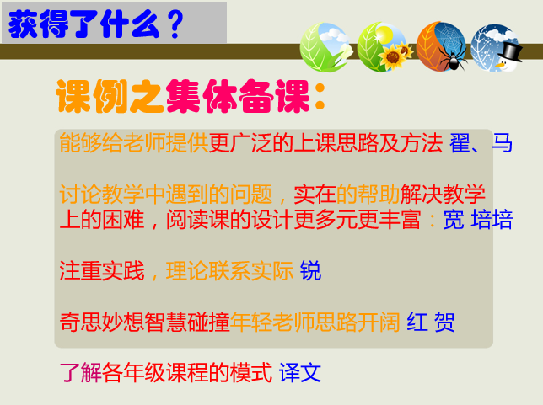
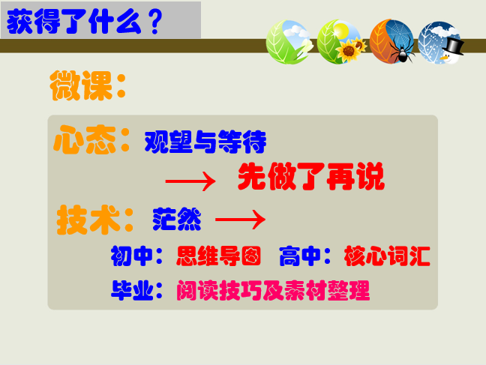
一年过后，我们的收获也有很多。具体表现为微课以及集体备阅读任务这两个方面：
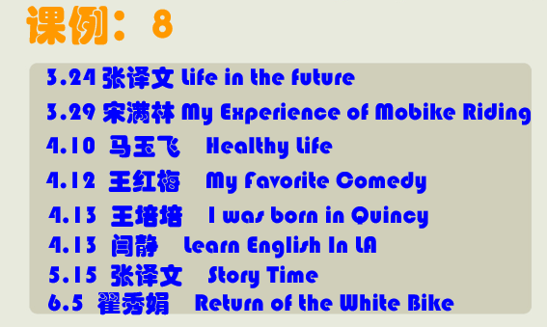
当然这样的获得，并不是我们从闭门造车中来的，而是通过我们的行动研究中来。仅上一个学期而言，我们英语组就集体备了近１０节课，最终呈现了８节公开课。而且每一次的上课后，大家都会在微信群中，对这节课进行评价。除了评课之外，我们还开展了两次微信评微课的活动，大家一起交流对于微课的认识。
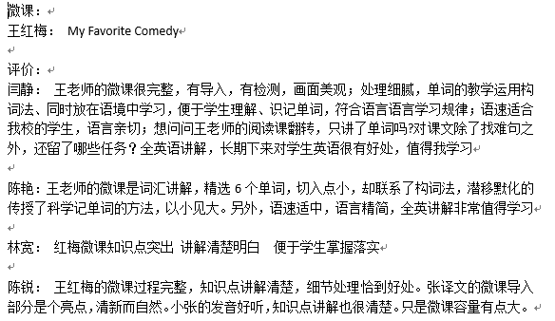
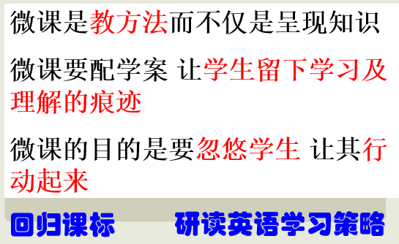
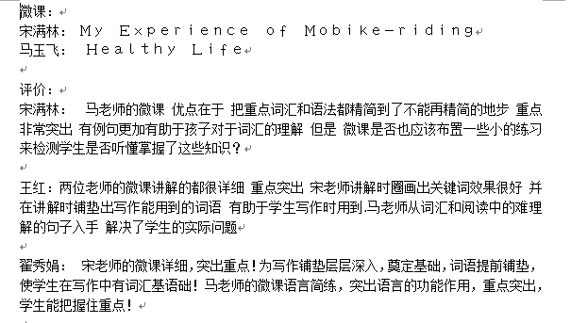
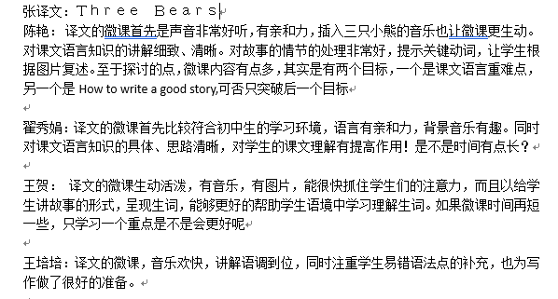
我想正是因为我们大家都没有忘记我们当初做这个课题的初衷，那就是弄清楚自己的问题，尽力去找寻方法，从而去帮助学生，让师生都再次过程中获益。正是有了这样的共识，我们大家才会愿意去实践，愿意去把自己的课拿来给大家讨论，让大家品头论足。也正是基于这样的共识，我们每个人在评课的时候，都能够做到客观与公正，都以一个探究的心态去提出问题。我相信，在未来，我们外语组人依然会秉承着这样的理念与心态，会在这个课题中，领会王立军老师的点评，会将学生的学习方式和阅读课的任务布置综合考虑，做进一步的衔接。

